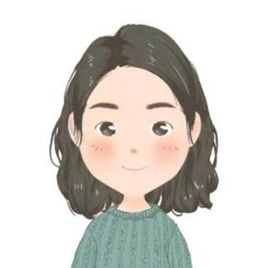
教育背景
2017.06-2020.09 xxx财经大学 软件工程/本科
- GPA：3.2 / 4.0（班级前15%）
- 相关课程：程序设计语言、数据结构、离散数学、操作系统、编译技术

工作经历
2018.05-2020.06 xxx科技有限公司 产品销售经理
- 负责更新公司的产品文档及产品使用说明；
- 针对公司的的七个项目创建过七个PPT，并制作了产品演示视频及产品宣传视频；
- 与销售沟通，帮助销售使用公司CRM平台。使用公司CRM平台帮助销售创建客户旅程及名片；
- 与公司客服人员沟通，为客服人员提供技术与培训支持；
- 与技术人员沟通，协助产品经理完成技术选型。

2017.08-2018.04 xxx文化有限公司 商业数据产品助理
- 监控和排查算法实验，扩充召回池，维护应用的内容库，根据用户兴趣优化相关推荐，badcase减少35%；
- 收集不同场景的数据，重新优化游戏的分发逻辑；扩充和优化应用的标签，转换率提高20%；
- 强化头部应用的展示，增设feeds卡片分发，banner等；将应用简介简单化，根据运营策略增设应用推荐专题，尾部应用分发效率。

2016.04-2017.07 xxx社区 社区产品实习生
- 底层逻辑：独立搭建内容库和审核后台，策划内容入库和分发逻辑，过滤
策略，优化tag的提取策略，分析权重比例；
- 数据分析：分析渠道策略和用户行为数据，梳理异常数据来源，搭建渠道
实时监控后台，评估渠道赋能的收益。

xxx

求职意向：产品销售经理

年龄：26岁
性别：女
籍贯：广东省
现居：广州市海珠区
电话：13800138000
邮箱：LINXE@126.com

项目经历
      - 小程序商城项目 产品负责人
- 项目介绍：该项目是一款在线教育的产品，用户可以通过购买网课，在线
学习。该款产品包含APP，管理后台，微信小程序，H5链接，运维端。自2016年上线以来，已经有100w在线用户；
- 产品规划：有较强的逻辑能力以及细腻的文档撰写能力，通过需求调研，
竞品分析。挖掘产品需求。分析市场，攥写产品需求文档。设计产品原型。独立完成产品规划。
- 讲解产品：讲解需求功能，对产品的整个设计开发进行组织沟通，推进和
协调。
- 部门沟通：协调产品开发，设计，测试，验收等细节问题，推进产品方案
的执行，把控产品的质量和进度
自我评价
爱摄影，爱旅游，能与同事间相互协助能快速完成领导下达的任务；熟悉数据总结分析，熟练使用电脑办公软件处理各项事务，能及时提供上级领导所需资料，及时处理公司反馈问题并协调各部门关系。
软件技能
Axure（熟练高保真原型）

Feeds

Python（数据分析和编程）

X-mind

